План - конспект интегрированной совместной образовательно – художественной деятельности:

«Только у клена листик хороший, словно цыпленок сел мне в ладоши!»
  - 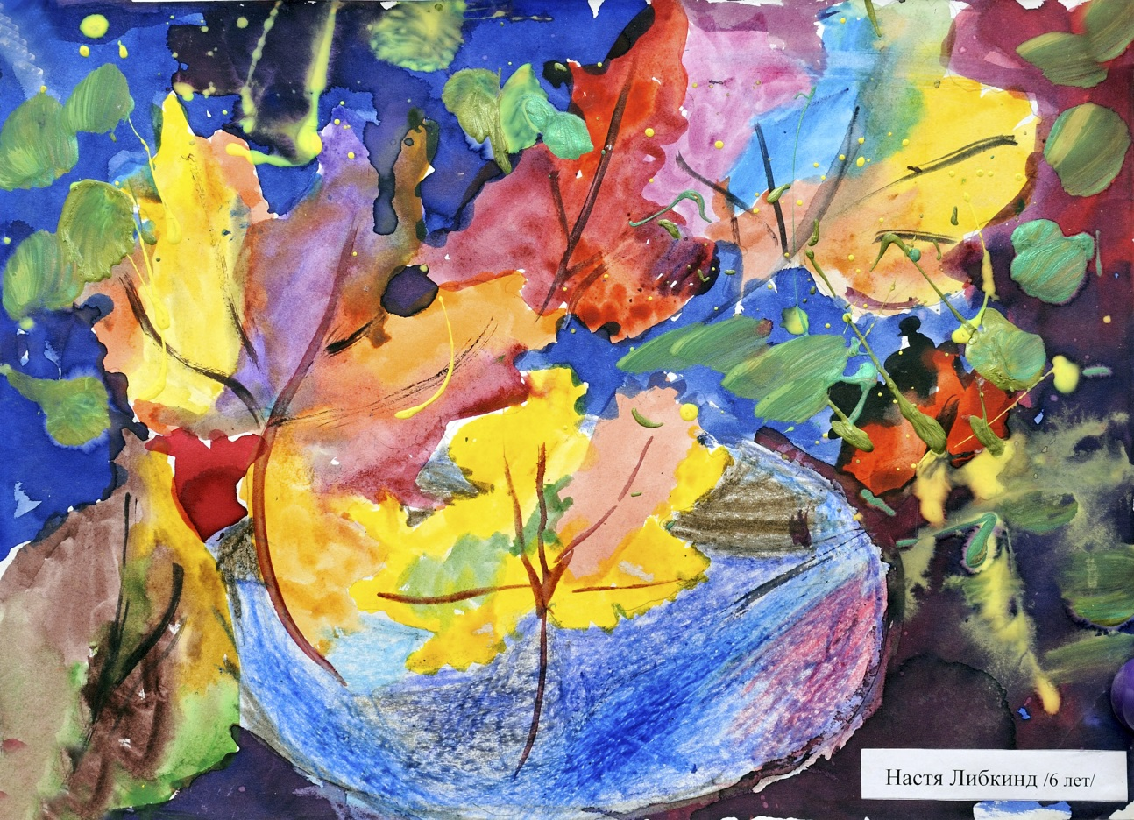
Рисунок - Липкинд Настя– 6 лет
с детьми подготовительной группы.

Педагог дополнительного образования высшей квалификационной категории - Литовка Лариса Васильевна

Цель: Развивать умение видеть красоту объектов природы, преобразовывая их в своей творческой деятельности, присваивая социальный опыт, который закодирован в структуре труда художника.
Задачи: - Формировать теплое, трепетное отношение к образам природы, умение чувствовать ее красоту и совершенство в самом маленьком ее проявлении (кленовый листок).
–Добиться понимания, что чем любовались вокруг, чему радовались и удивлялись, можно увидеть в работах художников.
– Подвести к тому, что строение кленового листа имеет сходство с ладошкой человеческой руки.
- Развивать способность размышлять о замысле полно и последовательно; прогнозировать выбор материала и технику исполнения с учетом замысла.
Виды детской деятельности: игровая, поисково – исследовательская, коммуникативная, продуктивная.
Материал: - Кленовые листья и их фотографии, иллюстрированная сказка «Путешествие кленового листа» Владлена Кускова, иллюстрации детских книг с изображением листьев, пособие, состоящее из изображений листьев разными изобразительными материалами, выполненное профессиональным художником.
- бумага разного формата, краски гуашь, акварель, оборудование для работы с красками, восковые мелки, цветные карандаши, фломастеры, пастель.

Этапы работы | Деятельность педагога | Деятельность детей
Первый этап – постановка проблемы:  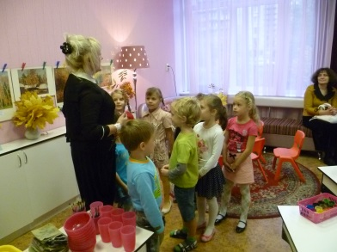  Пособия, выполненные художником:  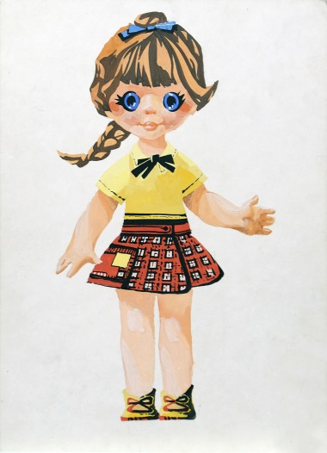  «Гуашка»  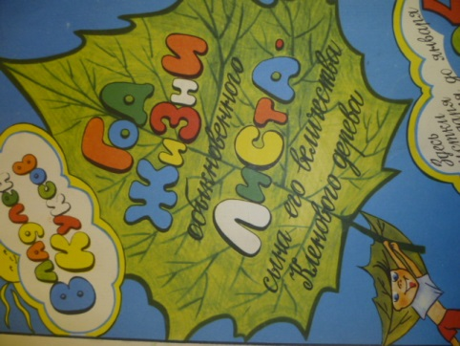  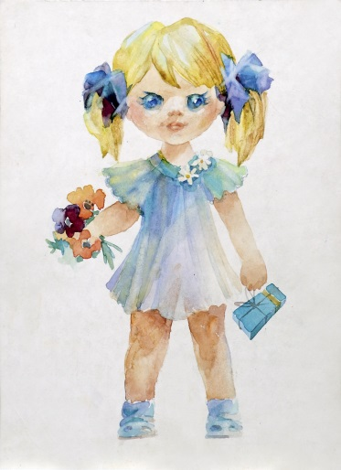  «Акварелька»  Второй этап –  обсуждение проблемы, принятие задачи  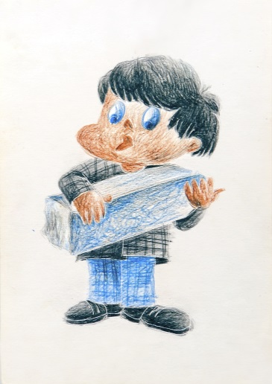  «Я – мастер мелок»  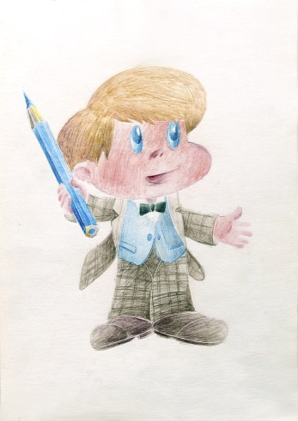  « Я, мастер украшения – цветной карандаш»  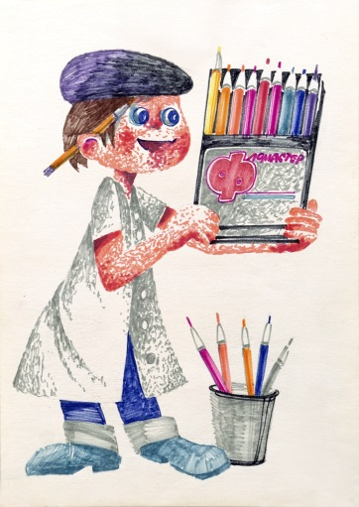  «Я, матер – фломастер»  Третий этап – работа над образом  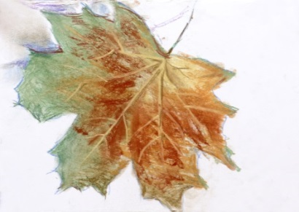  Материал - пастель  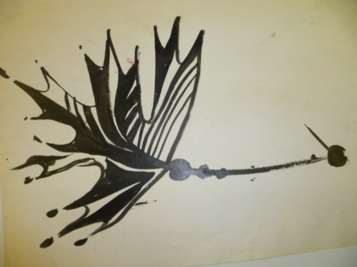  Тушь  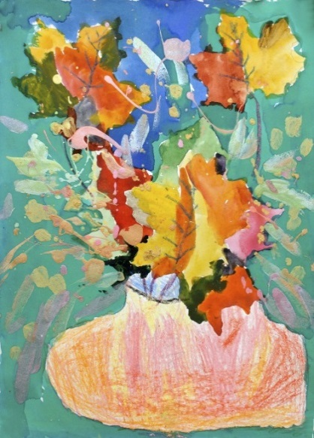  Гомаскова Вика - 6 лет  Материал: Акварель, восковой мелок.  Четвертый этап  Пятый этап – подведение итогов, постановка новой проблемы  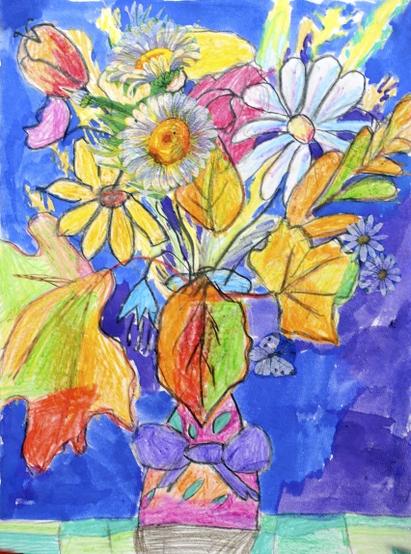  Дашкевич Даша - 6 лет  Коллаж: Восковой мелок,  Акварель, цветы, вырезанные из салфеток.  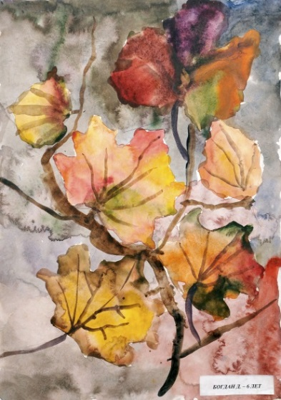  Денисов Богдан - 6 лет  Материал: Акварель. | Эмоциональное введение детей в художественно-изобразительную задачу. - Введение педагогом детей в эмоциональную атмосферу занятия, стоя у окна, наблюдая за листопадом:  «За окном ветерок веселится:  То попрыгает, то притаится.  И листочки бегут по дорожке,  Словно желтые мышки от кошки».  -Вопросы к детям: С каких деревьев летят сейчас листья?  О чем они думают, когда летят над землей?  Что скоро с ними случится?  -Педагог показывает кленовый лист:  «Лист кружился сиротливо  И в мое окно влетел.  Он от осени дождливой  Лишь случайно уцелел.  Целый ворох листьев я  Впрок насобирала,  Но кленового листа  Мне очень не хватало».  -Педагог привлекает внимание детей к листьям разных деревьев, лежащим на подносе, выделяя при этом кленовые листья, обсуждая величину, форму, цвет, характерные особенности и их неподражаемую красоту.  «С дуба и с липы сдуло все листья,  Скачут и вьются, мне не даются.  Скачут листья…  Только у клена листик хороший,  Словно цыпленок сел мне в ладоши. Желтый листик!  Грейся, тихоня, в теплых ладонях,  Чтобы со всеми прыгать  В осенней стае листьев!»  -Педагог привлекает внимание детей к иллюстрированной книге «Путешествие кленового листа».  -Краткая беседа по содержанию произведения (что происходит с жизнью листа от января до декабря).  -Педагог, рассматривая с детьми зрительный ряд, подводит к пониманию того, что художник, как волшебник может сохранить красоту, вызывает желание детей стать такими волшебниками, сохраняющими красоту кленовых, осенних листьев.  - Вопрос к детям:- Как вы думаете, чем,  каким изобразительным материалом, можно осенние листья?  - Педагог знакомит детей с пособием, выполненным художником, где кленовые листья изображены в разной технике, разными изобразительными материалами, стимулируя понимание особенностей и качественных характеристик каждой работы.  Художник  «Он отвернулся от холста  И в сад глядит, любуясь свято  Полетом алого листка  И тенью клена лиловатой;  Любуясь всем, как сын и друг,  Без недоверья, без корысти,  И капля радужная вдруг  Спадает с вытянутой кисти».  ( В. Набоков)  Мотив деятельности: создать выразительный образ осеннего кленового листа, используя различные изобразительные материалы.  -Мобилизует внимание детей на исследование образа.  -Педагог предлагает детям внимательно рассмотреть свою руку и сравнить ее с кленовым листом.  Рассуждение проходит по вопросам:  -У листа, как и у нас с вами, есть рука и ладошка  -Сколько пальцев на ладошке у листа?  -Где начинаются пальчики? (у начала черешка)  -Есть ли у пальчиков ноготки? Сколько?  -Что разъединяет пальчики? (ямочки)  -И объединяется все в ладошку.  Обследование проходит на своей руке и на кленовом листочке.  -А может быть кто – то знает или придумает другой способ? (контурный способ, обводка, по представлению и т. д.)  -Педагог обращает внимание детей на пособие художника:  -Каким образом художник показал нам многоцветие листа, используя краски гуашь?  (смешивал на палитре, набирал на кисть по две краски)  Используя краски акварель? (по мокрому фону, размывая водой, используя палитру)  -Используя фломастеры? (плотно заштриховывая маленькими шагами, подбирая красивые цветосочетания).  -Используя цветные карандаши? (применять разный нажим, смешивая цвета, как краски) и т. д.  -Педагог предлагает детям подумать и отдать предпочтение какому – либо изобразительному материалу в собственном творчестве.  На этом этапе ребенок идет от замысла к воплощению задуманного образа  Вопросы:  -Какой формат листа будем выбирать?  -Как его расположить? (вертикально или горизонтально);  Как полетит наш листок? (линия движения)  Какой величины он будет?  Обсуждение различных способов передачи формы:  (пальцы - жилочки, ноготки, ямочки, ладошка)  Что понадобится для работы?  Как будешь действовать с выбранным материалом? (опрос нескольких детей)  Индивидуальная помощь оказывается каждому ребенку при необходимости.  Звучит музыка.  Мотивирует деятельность детей:  «Шумели листья, облетая,  Лес заводил осенний вой…  Каких- то серых птичек стая  Кружилась  Кружилась по ветру с листвой»  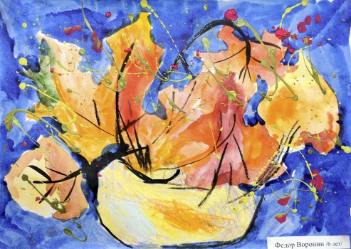  Воронин Фёдор 6 лет - Материал: Тушь, акварель, восковой мелок.  Активно включает в выбор изобразительных материалов и способов изображения.  С каждым ребенком его работа обсуждается в режиме диалога. Применение самооценки и взаимооценки.  Вопросы:  -Что нового узнали?  -Что понравилось?  -Что удивило?  Формирует у каждого ребенка уверенность в своих силах.  Педагог предлагает рассмотреть готовые работы  на темном фоне:  «…С золотыми листиками схожи,  Звезды с неба сыплются…  Летят…  Будто в темном, звездном небе  Тоже  Наступил осенний листопад».  -Какое у вас сейчас настроение, глядя на наш вернисаж?  Побуждает к высказыванию суждений по поводу своих творческих работ, подводит к осознанию своих чувств, побуждает стремление подумать и выразительно описывать в речи состояние образов природы.  Способствует умению детей объяснять приемы, способы действий.  А если собрать листья разных деревьев, и поставив их в вазу, нарисовать их, какая получится картина? (натюрморт)  Создает ситуацию необходимости поиска новой информации.  Помогает осуществлять перенос, способствует использованию ранее полученных знаний в новых, творческих работах.  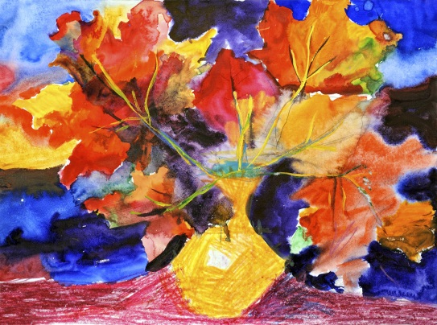  Сиренькая Юлиана - 6 лет  Акварель, восковой мелок.  ГБОУ прогимназия № 698  «Пансион» | Дети погружаются в тему занятия, наблюдают, любуются осенними листьями, описывают их «красивыми» словами. Вспоминают, как они гуляли в лесу, в парке, собирали листья, шуршали ими, обмениваются впечатлениями.  Рассматривая зрительный ряд, пособие, проявляют  интерес,  заинтересованность, любознательность,  анализируют, средства выразительности;  цвет, форма, линия и т.д. Сравнивают, высказывают предположения, переживают удовольствие.  Создают мысленный образ маленькой частички природы – кленового листа.  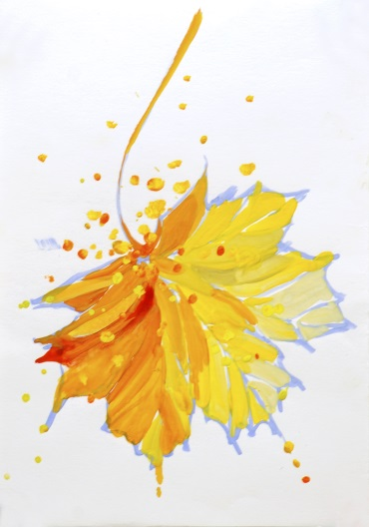  Материал - гуашь  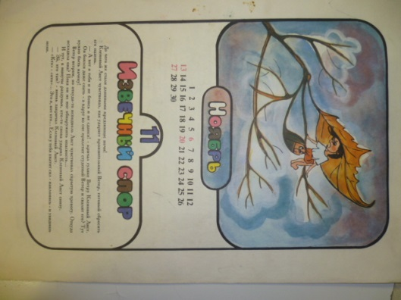  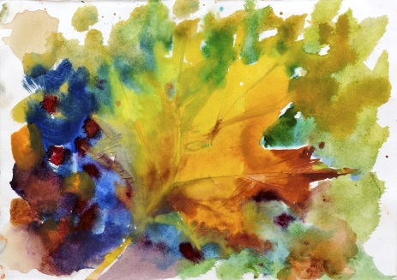  Материал - акварель  Рассуждают, озвучивают свои замыслы, оценивают представления о форме, строении, цветовой гамме кленового листа. Проявляют интерес, целеустремленность.  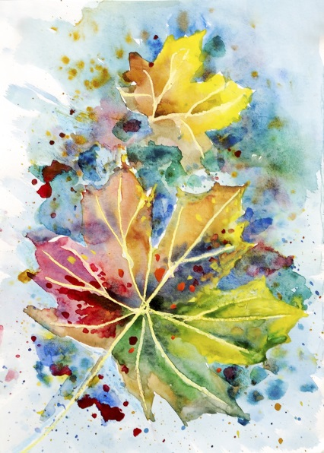  Материал – мелок, акварель  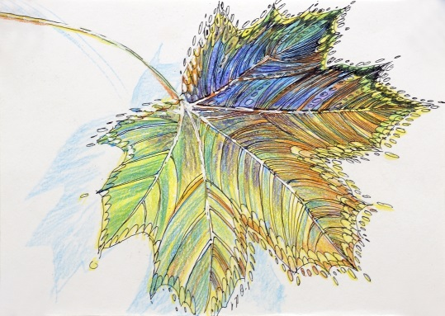  Материал - капиллярная ручка, цветной карандаш  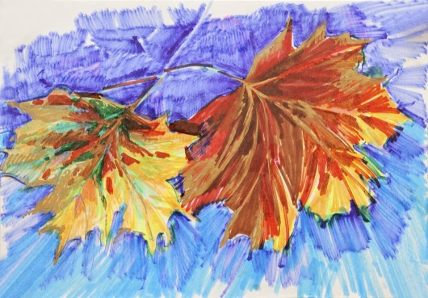  Материал - фломастеры  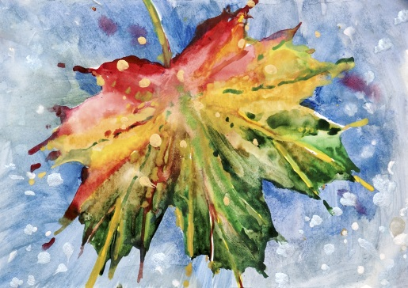  Материал – акварель, гуашь  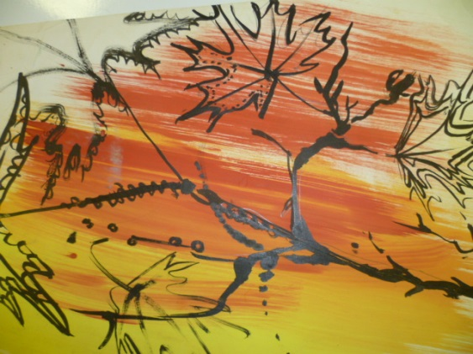  Тушь, гуашь  Дети принимают мотив деятельности.  Размышляют, сопоставляют по разным признакам характеристики кленового листа. На основе сравнительного анализа вычленяют закономерности его строения.  Придумывают способы изображения.  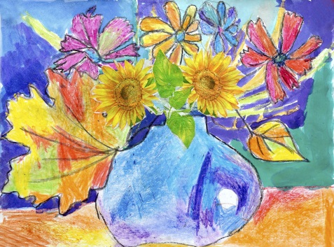  Мозговая Соня -6 лет Коллаж: Восковой мелок, акварель, цветы, вырезанные из салфеток.  Рассматривают образ в художественном изображении, прогнозируют возможные изменения. Устанавливают связи между выбором изобразительного материала и цветом, красотой и выразительностью.  Проявляют организационные умения, готовят свое рабочее место, выбирая разные изобразительные материалы.  Во время собственной деятельности, зрительно, обращаются к осенним кленовым листьям, к пособию художника, к иллюстрированным  композициям.  Договариваются, помогают друг другу, свободно передвигаются по студии, находятся в творческом и исследовательском поиске.  Устанавливают причинно – следственные связи, делают эстетические оценки.  Оказывают помощь друг другу.  Обсуждают свои творческие работы.  Принимают новую тему и готовятся к поиску новой информации.  Использованы рисунки детей аналогичной темы разных занятий в разной технике.  Санкт - Петербург  Московский район  Сентябрь 2013г.

